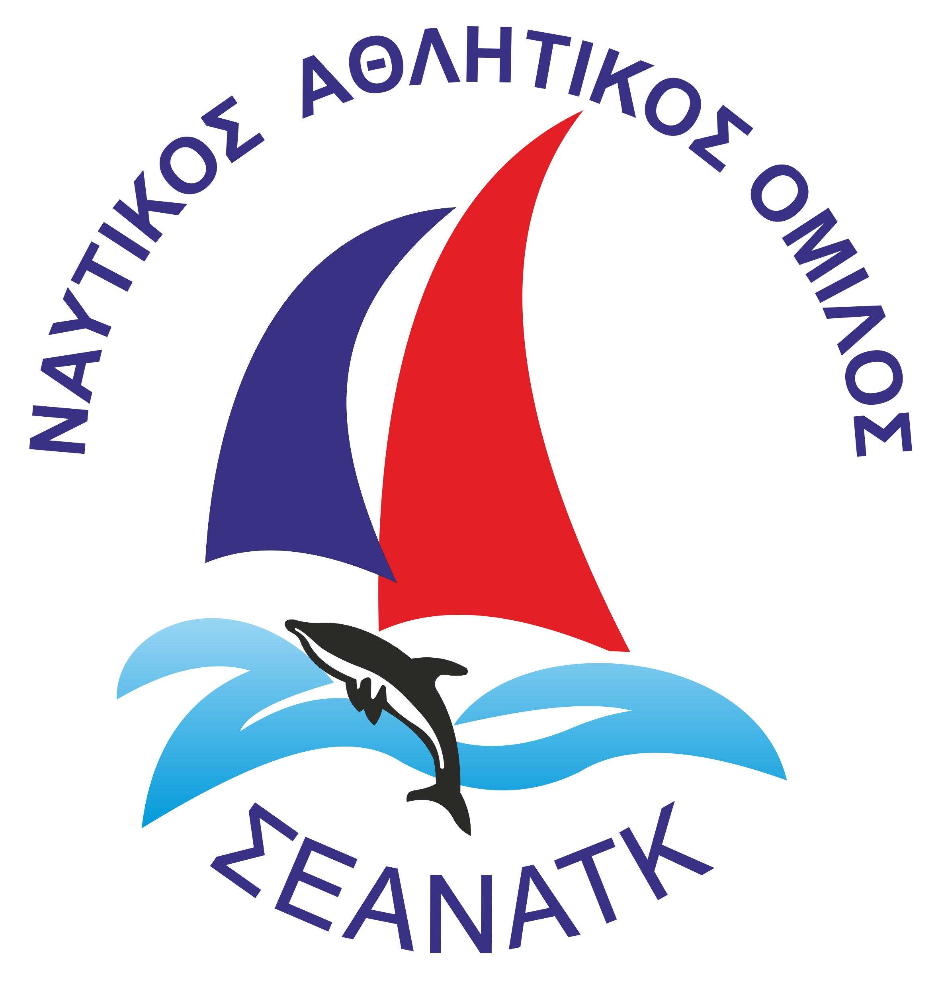
Καλλιθέα, 3 Δεκεμβρίου 2019

ΔΕΛΤΙΟ ΤΥΠΟΥ ΣΕΑΝΑΤΚ
Το meteo.gr προσφέρει εθελοντικά πολύτιμη μετεωρολογική υποστήριξη στην ομάδα Airborn στο Παγκόσμιο Πρωτάθλημα Ιστιοπλοϊας στη Ν. Ζηλανδία, όπου συμμετέχει ο πρωταθλητής του ΣΕΑΝΑΤΚ Αιμίλιος Μόνος

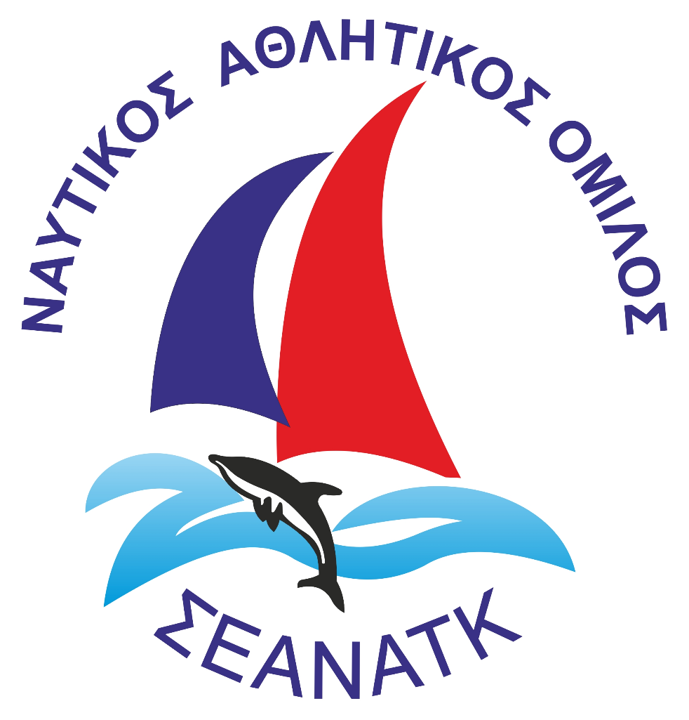
Πολλά συγχαρητήρια και ευχαριστίες προς το Εθνικό Αστεροσκοπείο Αθηνών (ΕΑΑ) και το ΜΕΤΕΟ (meteo.gr) για την εθελοντική υποστήριξη της τιτάνιας προσπάθειας της ιστιοπλοϊκής ομάδας Airborn στα σκάφη Nacra17 foil στην οποία συμμετέχει η Ολυμπιονίκης Σοφία Μπεκατώρου του ΝΟΒ και ο Παγκόσμιος πρωταθλητής του ΣΕΑΝΑΤΚ Αιμίλιος Μόνος.

Συγκεκριμένα, όπως αναφέρει σε ανακοίνωσή του το Εθνικό Αστεροσκοπείο Αθηνών (ΕΑΑ) και το ΜΕΤΕΟ (meteo.gr), συνδράμουν εθελοντικά στην προσπάθεια των δύο ιστιοπλόων μας, παρέχοντας τους καθημερινές εξειδικευμένες προγνώσεις για τις ανεμολογικές συνθήκες στους θαλάσσιους αγωνιστικούς στίβους όπου αγωνίζονται, εφαρμόζοντας ένα προγνωστικό σύστημα υπερ-υψηλής ανάλυσης. (ολόκληρη η ανάρτηση στο www.meteo.gr)

Θυμίζουμε ότι το Παγκόσμιο Πρωτάθλημα της Ν. Ζηλανδίας (3-8/12/2019) θα δώσει 5 εισιτήρια πρόκρισης στις χώρες που δεν έχουν ακόμη εξασφαλίσει το πολύτιμο εισιτήριο στα σκάφη Nacra17 foil. Ο ανταγωνισμός βρίσκεται στο ψηλότερο δυνατό επίπεδο, σε μία κατηγορία σκαφών υψηλής τεχνολογίας που έρχεται από το μέλλον.

Με την ευκαιρία, το Δ.Σ. του Ναυτικού Ομίλου ΣΕΑΝΑΤΚ, ευχαριστεί θερμά, στο πρόσωπο του Προέδρου του ΕΑΑ Dr. Μ. Πλειώνη και του Επιστημονικού Διευθυντή Dr Κ. Λαγουβάρδου, όλους τους συντελεστές της εθελοντικής αυτής προσπάθειας. Άλλωστε η έγκριτη ιστοσελίδα meteo.gr βρίσκεται πάντοτε «κοντά» μας και μας παρέχει αξιόπιστες μετεωρολογικές προβλέψεις τόσο στις αγωνιστικές μας δραστηριότητες, αλλά και όποτε βρισκόμαστε στη μέση του πελάγους, όπου η πρόβλεψη αποδεικνύεται ορισμένες φορές πολύτιμη, ακόμα και για την ανθρώπινη ζωή.


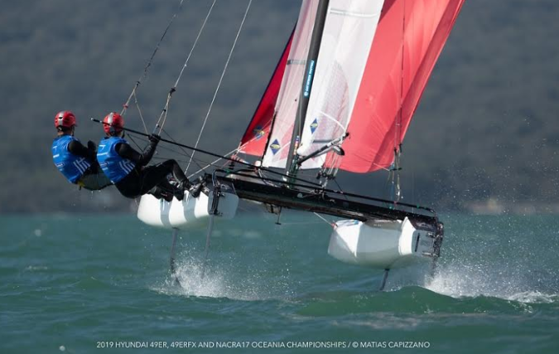

Ευχαριστούμε το meteo.gr και ευχόμαστε καλή επιτυχία σε όλα τα ελληνικά πανιά !

